出租车流量分析复核方案概述

一、背景
本方案主要应用在重要交通枢纽停车场，采用出入口车牌识别摄像机及车辆识别技术，对出入停车场的出租车进行数据采集分析及上传，便于管理部门远程复核出租车流量，实现数据校验、远程监管的需求。
如图：
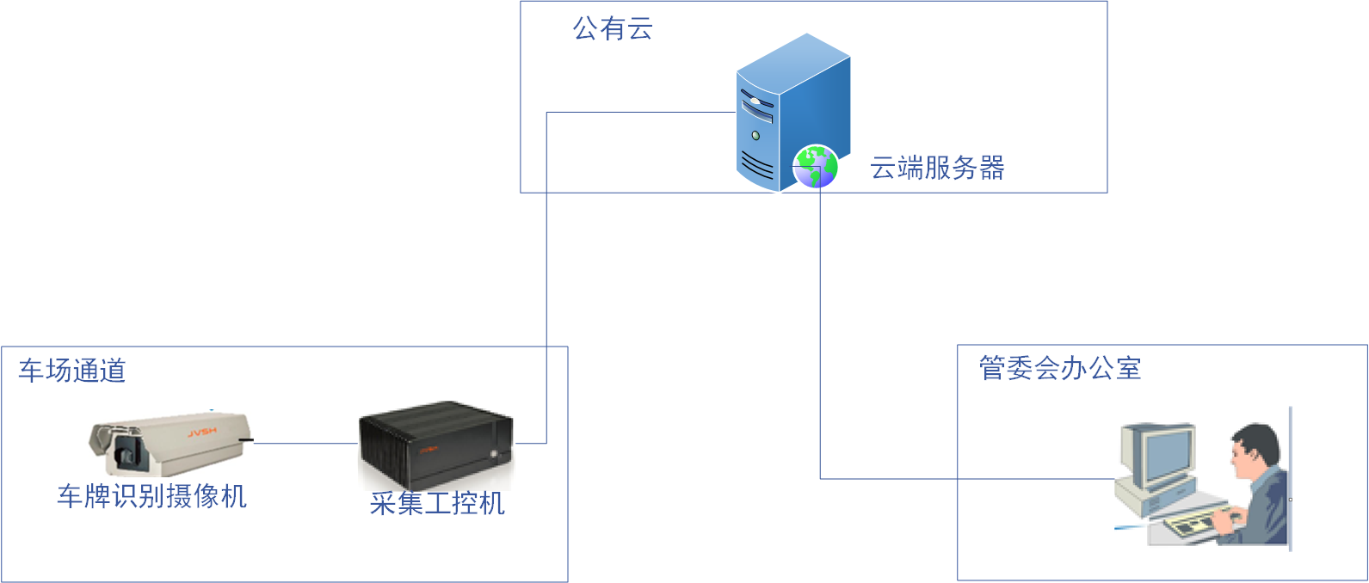

二、方案概述
- 对现有停车场出入口独立加装高清抓拍摄像机、出租车流量采集分析系统、无线4G模块等设备。
- 系统自动抓拍识别出租车，并将分析结果通过4G模块上传至云端服务器，便于随时访问和长期保持。
- 管委会客户端通过办公网的宽带访问云端服务器。
- 客户端可建立远程管理应用平台，支持出租车流量的实时统计和人工校验。

三、系统组成
前端设备由高清摄像机和LED补光灯及流量采集系统（工控机和软件）组成，如上图。每个出入口独立组建一套系统，采用4G模块将数据实时上传云端服务器，管委会客户端通过可上网的PC工作站电脑查看出租流量。
摄像机主要完成图像抓拍、车牌识别功能；
补光灯主要完成夜间补光功能；
出租车流量采集分析系统采用人工智能技术，可对汽车前脸进行识别，不依赖车牌号码，主动识别出出租车。防止车牌污损或遮挡导致流量变化。可实现车型识别、品牌型号识别、出租车识别等功能；
四、硬件设备技术指标：
（1）高清抓拍单元技术指标：
- 嵌入式一体化抓拍单元，模块化设计，包含高清抓拍相机、高清镜头、防护罩、电源等部分
- 传感器类型：采用1/1.8英寸300万像素彩色逐行扫描CMOS
- 分辨率：分辨率2048(H)×1536(V)
- 输出图片格式：JPEG；
- 接口：1 个RJ45 10M/100M/1000M 自适应以太网口,3个 RS-485 接口，1个RS-232接口
- 功能：支持线圈，视频，雷达，复合式（视频+线圈）等触发模式；可以对车辆的车牌等信息进行检测
- 捕获率：≥99%（线圈触发），≥95%（视频触发）
- 工作环境温度：-30℃～+60℃
- 功耗：10W MAX
- 工作环境湿度：5%~95%@40℃，无凝结
- 补光单元技术指标：
- LED芯片：CREE-XPL-V5
- 灯珠数量：20颗
- 输入电压：AC 90V-264V
- 平均功率：≤45W
- 频闪峰值功率：60-150W(可调)
- 光源效率：99%
- 透镜效率：92%（10%光强值）
- 电源效率：95%
- 光通量：7000LM（由峰值功率决定）
- 信号触发方式：自动识别电平/开关量触发方式
- 光源角度：标准10°/其余角度可选
- 工作温度：-30℃～80℃
- 使用寿命：>50000小时

（3）出租车流量采集工控机技术指标：
- 数据类型：图片
- 抓拍类型：车头
- 识别内容：车牌号码、车牌颜色等
- 车牌识别准确率：≥95%
- 车牌号码：支持所有车辆号码类型
- 准确率：≥98%
- 实时延迟：≤300毫秒
- 机箱材质：铝合金+优质镀锌钢板
- 处理器：酷睿i3 3代系列系列处理器，4核8线程，主频3.2GHz
- 内存：2条DDR3 DIMM插槽，4GB，支持双通道
- 硬盘：500G机械高速硬盘
- 电源：12V DC
- 功耗：≤95W
- 散热系统：无风扇
- 安装方式：桌面型或壁挂安装方式
- 工作温度：-35℃～80℃
五、工程量清单：

序号 | 设备名称 | 品牌型号 |  |  | 单价 | 小计 |  | 备注
1 | 高清卡口抓拍摄像机 |  | 套 | 1 | 9000 | 9000 |  | 每个出(入)口一套，300万像素，图像分辨率2048*1536，含镜头及防护罩，含安装支架、万向节、线缆辅材，含调试服务和三年免费质保
2 | 采集工控机 |  | 套 | 1 | 4000 | 4000 |  | 每个出(入)口一套，工业级，含安装支架、线缆辅材、含调试服务和三年免费质保
3 | 出租车流量采集软件 | 云星宇 | 套 | 1 | 20000 | 20000
4 | 出租车云端服务软件 | 云星宇 |  | 1 | 50000 | 50000 |  | 接收前端流量采集系统上传的数据并存储，提供相关报表查询功能，含一年云端服务器租赁费。
总计 |  |  |  |  |  |  | 83000

